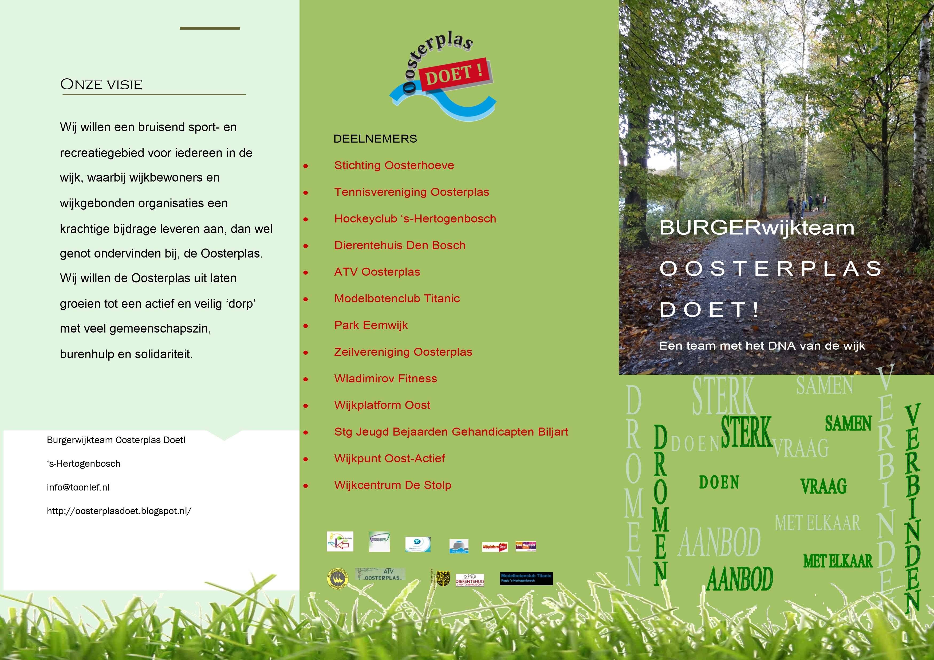

OMDAT WIJ VINDEN DAT HET ANDERS
MOET, GAAN WIJ HET OOK ANDERS DOEN.
HET IS MOGELIJK DAT WE MET ELKAAR DE
MAATSCHAPPIJ ANDERS VORM GAAN GEVEN
EN DE DINGEN DIE WE ECHT BELANGRIJK VINDEN ANDERS EN ZELF ORGANISEREN.

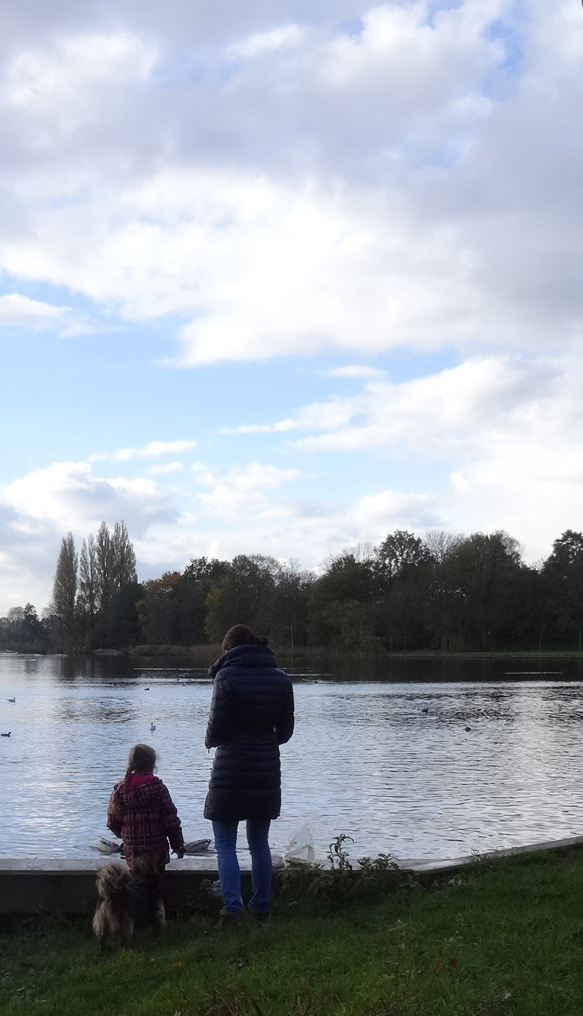

De mens van nu is veranderd
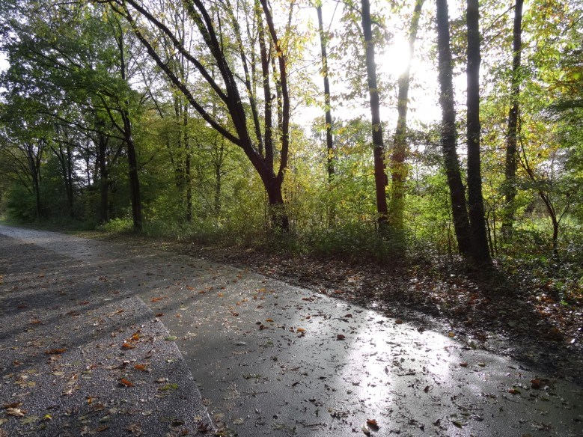
Het bezuinigen op allerlei voorzieningen leert ons dat we verwijderd geraakt zijn van zelfredzaamheid en ons afhankelijk gemaakt hebben van overheid en instellingen. Het past niet meer bij de mens van nu dat we allerlei besluiten zomaar schijnen te accepteren. We verwachten van de overheid en instellingen minder regels en meer medewerking.
•

Samenhang scheppen en houden in de wijk.
Het ‘wijkgevoel’ versterken.

•

De wijk maken tot een topwijk waar iedereen
met veel plezier woont, werkt en zijn vrije tijd
doorbrengt.

•

Het mogelijk maken dat wijkbewoners aan
zoveel mogelijk acties/activiteiten kunnen
deelnemen.

•

Doen
Wat is het mooi om te ervaren dat onze wijk nog altijd die bijzondere wijk is waar al vele jaren geleden begonnen is om samen te werken. De reden waarom vele bewoners hier al jarenlang wonen en blijven wonen. De tijden veranderen en organisaties met hun krachtige mensen, die er alles voor doen en willen blijven doen om wijkbewoners te ondersteunen, hebben het moeilijk en doen hun uiterste best om het hoofd boven water te houden.
De kracht van Oosterplas Doet! Is dat we alles in Oost wat goed draait met elkaar bundelen, verbinden en samen tot één sterke beweging komen.
Een begin is gemaakt.
‘s
-
Hertogenbosch Oost gaat weer bruisen

Waarom een Burgerwijkteam en wat zijn de doelen?

- Het verbinden en ondersteunen van door burgers/verenigingen/groepen etc. zelf bedachte activiteiten//projecten/evenementen.
- Het peilen van wensen/behoeften van wijkbewoners, kijken welke belangen er zijn, en daar op inspelen.
- Uitdragen dat het doen van vrijwilligerswerk positieve effecten heeft, zowel geestelijk als lichamelijk.

